宮城CLT協 第４１号
平成３０年６月２６日

宮城県ＣＬＴ等普及推進協議会
幹事団体及び会員各位
宮城県CLT等普及推進協議会
会 長 齋藤 司
（ 公 印 省 略 ）

『守屋木材株式会社宮城野寮新築』工事等見学会（第1回）について
当協議会施工部会の運営につきましては，日頃格別の御協力を賜り厚くお礼申し上げます。
さて，この度，守屋木材株式会社様の御厚意により，宮城県仙台市宮城野区で建設が進められております標記建物の工事見学会を下記日程のとおり開催することとなりました。
つきましては，別紙様式によりお申し込みのうえ，ご参加いただきますようご案内致します。
なお，申込は平成30年7月6日（金）までに事務局宛てお願いします。

記
１．『守屋木材株式会社宮城野寮新築（第1回：CLT加工見学会）』
日 時：平成30年7月13日（金） ①13:30～14:30（13:00から受付開始）
②15:00～16:00（14:30から受付開始）
場 所：〒983-0036 宮城県仙台市宮城野区苦竹二丁目7-30
TEL 022-232-1101 FAX 022-232-1107（㈱仙台木材市場）
状 況：CLT部材等のプレカット状況
定 員：1回30名程度
その他：お車でご来場ください。
ただし，駐車場に限りがありますので，出来るだけ乗り合わせてご来場ください。
工場内への立ち入りになりますので，必ずヘルメットを御持参ください。
なお，今後の工事見学会を下記のとおり計画しております。（日程が近づきましたら，再度御案内致します）
第2回：木工事(2階CLT壁建て方)完成(8月上旬) 第3回：上棟見学会(８月下旬)
第4回：竣工見学会（12月中旬）
２．申込期日 平成30年7月6日（金）まで 別添の申込書に記載の上，事務局宛て送付願います。

御不明な点は下記担当あて問合せ願います。
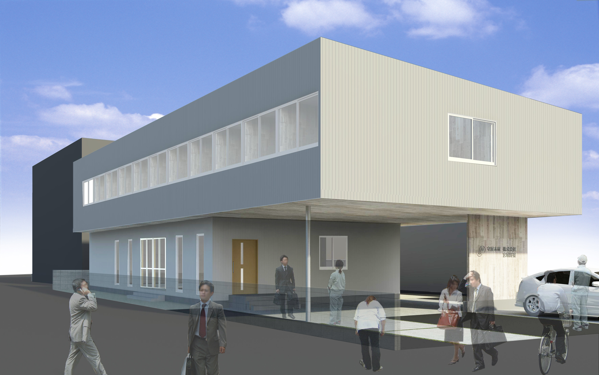
守屋木材株式会社宮城野寮外観イメージ
宮城県CLT等普及推進協議会 事務局 福井 久本
住所：〒980-0011 仙台市青葉区上杉二丁目4番46号
電話：022-225-5991 Fax：022-225-5994
Email：hisamoto@miyamori.or.jp
事務局支援担当：
宮城県農林水産部林業振興課 みやぎ材流通推進班 菅原
住所：〒980-8570 仙台市青葉区本町3丁目8-1
電話：022-211-2912 Fax：022-211-2919
Email：rinsinf@pref.miyagi.jp

